

«Доля України - в руках українців»
І. Франко

ПЕРШИЙ УРОК 2024
Перемагає той, хто пам’ятає
(«Vincit qui meminit»)
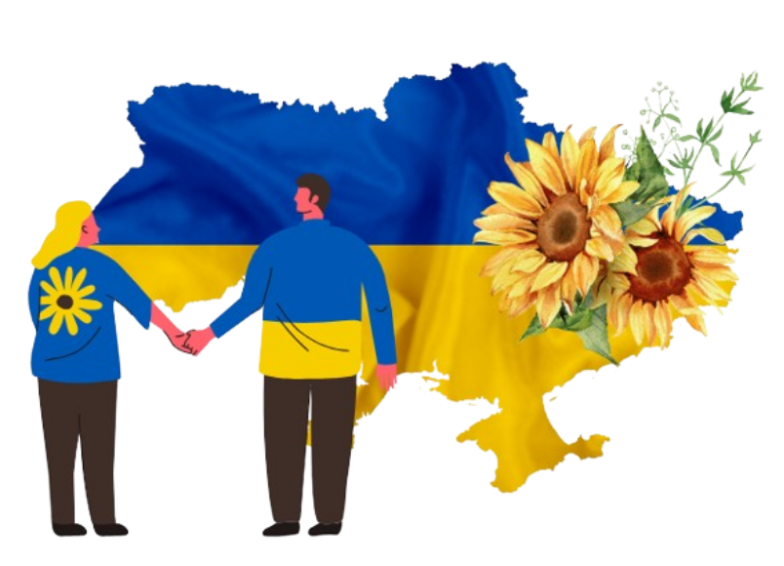
Підготувала:
Класний керівник групи 1.24К
Наталія БАБИЧ

ПЕРШИЙ УРОК 2024
Тема: Перемагає той, хто пам’ятає («Vincit qui meminit»)
Мета: формування активної громадянської позиції учнів; вшанування героїзму і самопожертви полеглих за Україну; формуванню дбайливого ставлення до родин загиблих; розвивати загально навчальні вміння та навички учнів; виховувати повагу до державних символів, любов до Батьківщини, інтерес до навчання, виховувати загальнолюдські цінності.
Обладнання: конспект, презентація, ноутбук.
ХІД УРОКУ:
І. ОРГАНІЗАЦІЯ КЛАСУ.
Слайд №1.
Класний керівник:
Доброго ранку, любі учні! Раді вітати вас на Першому уроці у новому 2024/2025 навчальному році. Сьогодні ми вирушаємо у захопливу подорож. Знаю, що цей шлях вимагатиме від вас значних зусиль, але все обов’язково вдасться.
Бажаємо вам у цьому навчальному році бути активними, прагнути до знань, бути стійкими. Нехай цей рік пройде цікаво і буде плідним!
ІІ. ВСТУПНЕ СЛОВО
Слайд №2.
Класний керівник:
Новий навчальний рік розпочинається в умовах війни, у часи, коли Україна гордо чинить супротив одній з найпотужніших армій світу.
Вже третій рік українці живуть в умовах повномасштабної війни, яка була розв’язана країною-агресором. Кожного дня ми платимо занадто високу ціну за свою свободу і незалежність – життя наших захисників і захисниць, життя дітей, зруйновані долі, міста і села.
До 24 лютого 2022 року…..ми навіть не задумувались, наскільки були щасливими і безтурботними.
Ми й не могли уявити собі сирени, ракети, прильоти, тривожні валізи...
Здається, то було геть в іншому житті. Не з нами.
Але, дякуємо за те, чого нас навчила війна: бути сміливим, відданим Україні та вірити у перемогу рідної землі до останнього.
А ще - сміятись! Щоб не боліло. Щоб у нас були сили щодня наближати перемогу. Щоб ми не впали духом!
І за всі ці веселощі та вигадки сьогодні, ми перш за все, дякуємо нашим Збройним Силам України! Усі, хто на суші, в небі та на воді, боронять нашу рідну землю.
Хто пожертвував своїм мирним життям заради того, що ми з вами мали нагоду жити в Україні і сьогодні розпочати навчання омріяній професії.
Тим, хто проміняв зручне ліжко на солдатське, зручні умови на військові, а звичне життя на хвилю боротьби. Та окремо прошу вшанувати тих, хто віддав своє життя за наше мирне завтра.
Вшануємо хвилиною мовчання пам'ять борців за волю України! Героїв, що віддали своє життя за мирне небо, нашу з вами свободу та незалежність.
Слайд №3.
Хвилина мовчання
https://www.youtube.com/watch?v=ZsXG5h0HKYI&t=62s
Слайд №4.
Класний керівник:
Сьогодні напевно кожен українець персонально знає хоча б одну людину, хто прямо зараз відстоює незалежність України на передовій. І навряд тільки одну. Це рідна людина, друг, товариш, батько, брат, коханий, кохана, знайомий з двору, тощо…
Усі ці наші люди не обирали стати героями, але безперечно ними стали.
Здається, сама українська земля думає про них кожен день і молиться, щоб вони вистояли, і щоб повернулись живими.
Тому наш Перший урок буде на тему: «Перемагає той, хто пам’ятає». Він присвячений захисникам України, які загинули в боротьбі за незалежність, суверенітет і територіальну цілісність нашої держави.
ІІІ. ОЗНАЙМОМЛЕННЯ З ІСТОРИЧНОЮ ДОВІДКОЮ
Слайд №5.
Класний керівник:
29 серпня в Україні відзначається День пам’яті захисників України, які загинули в боротьбі за незалежність, суверенітет і територіальну цілісність України. Цей день встановлено Указом Президента України.
З цією датою пов’язаний один із найтрагічніших епізодів російсько-української війни до повномасштабного вторгнення – вихід українських воїнів із оточення під Іловайськом.
Слайд №6.
Класний керівник:
Російсько-українська війна розпочалася 20 лютого 2014 року, а бої за Іловайськ в серпні того ж року.
29 серпня 2014 року агресор накрив вогнем наших захисників у полях із соняшником під час “зеленого” коридору. Там полягли:
366 українських воїнів,
429 – зазнали поранень,
158 – зникли безвісти,
300 – опинилися в полоні.
Слайд №7, 8
Класний керівник:
Ця трагічна подія розгорнулася, саме на полях соняхів, які вже дозрівали. Тому символом Дня пам’яті захисників України стала квітка соняха. Він – не просто нагадування про історичну мужність наших воїнів, але також символізує життя. З чорним, як українська земля, зернятком, що обов'язково проросте, бо українці і далі будуть відроджуватися, скільки б не намагалися їх знищити. Адже Україна для кожного із загиблих воїнів це є сонце в його душі, яке зігрівало і надихало захищати свій дім.
https://youtu.be/Nx6Q626bIwM?si=dO8W_3X1rCxJX0hz
Слайд №9.
Класний керівник:
Іловайськ – це не лише трагедія, а й сторінка української незламності, це чин і подвиг українських військових. Пам’ятаймо, що попри втрати та обман ворога наші воїни не здалися, а продовжили прорив із пастки та боротьбу.
Україна вже 10 років переживає найбільше випробування в новітній історії – веде збройну боротьбу за незалежність і територіальну цілісність проти російського агресора. У нинішній війні ми платимо надзвичайно велику ціну.
Кожен народ має право на свободу. У цей тяжкий і доленосний для України час, ми молимось за збереження єдності і незалежності нашої Держави; захист та допомогу нашим українським воїнам та найшвидше звільнення української землі від окупантів. І ми твердо віримо, що Господь не залишить нас та дасть нам перемогу та мир!
Шановні учні, прошу вас прослухати вірш «Бог не виїхав з України». Читає Роман Кричильський. Вірш Наталії Мартинюк.
Слайд №10.
ВІРШ «БОГ НЕ ВИЇХАВ З УКРАЇНИ».
https://www.youtube.com/watch?v=UAWpvIwdUMgм
Слайд №11.
Класний керівник:
Отже, наше завдання: берегти нашу українську державу, захищати її від зовнішніх і внутрішніх ворогів. Це означає, що ми повинні докладати зі свого боку всіх зусиль, тобто працювати кожен на своєму місці – виконувати свої обов’язки, жити правдою та мати любов між собою і, тим самим, зміцнювати нашу єдність.
Слайд №12.
Класний керівник:
Війна, як ніколи, згуртувала українську націю, мобілізувавши весь її потенціал на відсіч ворогу. Вона торкнулася кожної української родини, стала частиною нашого життя, а перемога у ній стала спільною метою всього українського народу. Кожний українець має свій рахунок війні та свою історію боротьби, що в сукупності складають нашу спільну історію спротиву.
Слайд №13.
Класний керівник:
Бойові традиції українського війська беруть початок з давніх часів. Під час Першої світової війни Україна стала ареною протистояння, що принесло значні людські втрати та руйнування інфраструктури. Це значною мірою вплинуло на створення незалежної української держави та її збройних сил.
Після падіння Російської імперії на українських землях утворилися численні військові формації, в тому числі загони Вільного козацтва, Українська повстанська армія, а також Червоне козацтво.
Пропоную вам переглянути відео в якому про воїнів Української повстанської армії розповідають їхні нащадки, які сьогодні на передовій боронять Україну від російського агресора.
Слайд №14, 15.
Відео «Нескорені. Микола Арсенич – Василь Арсенич»
https://www.youtube.com/watch?v=UN7wARGQWlQ&list=PLitKIb_cEyqfG1vqpQtsGpGPRZMu6W9ir&index=2
Слайд №16.
Класний керівник:
Війна – це люди, це реальні історії про вчинки українських захисників, захисниць, волонтерів, волонтерок, цивільних українців і українок.
Спільні зусилля українців і українок підкреслюють важливість дружби, взаємодопомоги та єднання, які наближають нас до перемоги.
Війна має мільйони облич незламних українців і українок.
Ми вистояли і будемо стояти, зокрема завдяки тому, що цінуємо людей – наших героїв і героїнь.
Слайд №17.
Класний керівник:
Історія Героя України Дмитра Коцюбайла. Позивний «Да Вінчі».
Дмитро народився 1 листопада 1995 року в селі Задністрянському Івано-Франківської області.
Позивний на честь художника Леонардо да Вінчі воїн отримав, бо дуже гарно малював.
Учився хлопець на художника. Однак через російсько-українську війну став військовим.
Дмитро пішов у військо у 2014 році.
30 листопада 2021 року Дмитро був удостоєний найвищої нагороди України – звання Герой України.
Від початку широкомасштабного вторгнення Дмитро з підрозділом вели запеклі бої в найгарячіших точках.
7 березня 2023 року Дмитро Коцюбайло загинув у битві за Бахмут. Йому було всього 27 років.
Слайд №18.
Класний керівник:
Історія Катерини Поліщук. Позивний «Пташка».
Катерина народилася 31 березня 2001 р. в селі Соснівці Тернопільської області.
Навчалася співу в Тернопільському мистецькому коледжі.
Навесні 2021 р. пройшла курси домедичної допомоги й вирушила в зону бойових дій на Донеччину.
Під час широкомасштабного вторгнення у 2022 р. приїхала працювати до госпіталю в Маріуполі. Його росіяни розбомбили, і Катерина потрапила на завод «Азовсталь».
В укритті заводу дівчина виконувала українські пісні: «Зродились ми великої години», «Нам не страшний червоний гніт», «Батько наш – Бандера».
19.05.2022 Катерина з іншими медиками і військовими виконала наказ президента і вийшла із заводу. Усі оборонці «Азовсталі» тоді потрапили в полон до росіян.
У полоні Катерина була до 21.09.22. Тоді відбувся обмін полоненими, серед яких була і Катерина.
Слайд №19, 20.
Класний керівник:
Ми маємо зберегти пам’ять про важливі події та застерегти від повторень насильства. Щоб наше завтра було мирним, ми маємо цінувати сьогоднішній день, пам’ятати своїх героїв і боротися за майбутнє.
https://youtu.be/foeAZyBQ4iw?si=XbHZKw1fEGCjZks-
Слайд № 21.
Класний керівник:
Сьогодні було сказано багато слів. А зараз я хочу щоб ми з вами звернулися з побажаннями один для одного. Кожен з вас матиме можливість привітати одногрупників і висловити свої побажання на новий навчальний рік. Я розпочну, а далі продовжимо по колу.
Друзі, бажаю вам натхнення, наполегливості та впевненості у собі. Нехай цей рік стане для вас кроком до мрії і нехай мир якомога швидше осяє нашу країну!
Учні висловлюють побажання.
Класний керівник:
Дякую Вам за чудові побажання, вірю, що всі вони неодмінно здійсняться.
Слайд №22.
Хочу закінчити наш урок словами українського письменника Івана Яковича Франка: «Доля України — в руках українців».
Доля України — це не просто слова, це глибоке усвідомлення того, що майбутнє нашої держави залежить від кожного з нас. Упродовж століть українці боролися за свою незалежність, культуру та мову, і сьогодні, як ніколи раніше, перед нами стоїть завдання зберегти та примножити ці надбання. Тому важливо пам’ятати тих, хто віддав своє життя за України, боронив нашу землю і тримає опір.
У 922 день повномасштабного вторгнення наші Герої не здаються, а дають гідні відсіч ворогу. Низький уклін нашим захисникам! Вони титани, що пишуть історію Нової України!
Слайд №23, 24.
Пісня гурту «Без обмежень» - «Героям».
Подвиги наших Героїв надихають письменників, співаків і митців на створення нових творів. Одним з таких є пісня гурту «Без обмежень» - «Героям». Пропоную вам переглянути цей відео кліп.
https://www.youtube.com/watch?v=b8ssbp3IjVc
Слайд №25.
Класний керівник:
Велика повага до всіх українських воїнів, медиків, волонтерів. Кожен із них - герой! Нехай усі повернуться живими та неушкодженими. Їх рідні та вся Україна чекає з перемогою! І хочу звернутися від усіх присутніх і сказати – «ВЕЛИКА ПОДЯКА ТОБІ, СОЛДАТЕ!»
https://youtube.com/shorts/nfqYmam52aw?si=mFv7zTEsXr_6KnUD
Слайд №26.
Класний керівник:
Хай на нашій рідній землі, освяченій кров’ю Героїв, знову запанує мир і злагода. Зичу добра кожній родині, а нашій державі – процвітання, сили й слави!
Слава Україні!
Героям Слава!

